Замовник : Спорт-Клуб BeRest
Завдання : Встановлення загальної системи з очищення води
Максимальна потреба води на місяць – 50 м3

Розрахунок комплектующих та робіт
№ | Найменування товару | Од | Кіл-ть | Ціна | Сума
1 | Фильтр ARKAL 2" DUAL(дисковый) 130mic | шт | 1
2 | Фільтр знезалізнення та пом'якшення води Ecosoft FK1665CIMIXA | шт | 2
3 | Комплект для систем безперервної дії типу DUPLEX з клапанами 1"/1,25" | шт | 1
4 | Таблетована сіль Ecosoft 25 кг (KECOSIL) | шт | 6
5 | Монтаж фільтра FK1665 CIMIXA ** | посл | 1,5
Сума:
Загальна сума

**Вартість робіт без врахування фітингу для підключення ( орієнтовна ціна ________________ грн)

Розрахунок на 1 колону

Продуктивність робоча/максимальна, м3/год | 3,5
Ресурс, м3 (при твердості 5 мг-екв/л) | 14
Витрата солі на регенерацію, кг | 10
Витрата води на регенерацію (об'єм стоків), м3 | 1

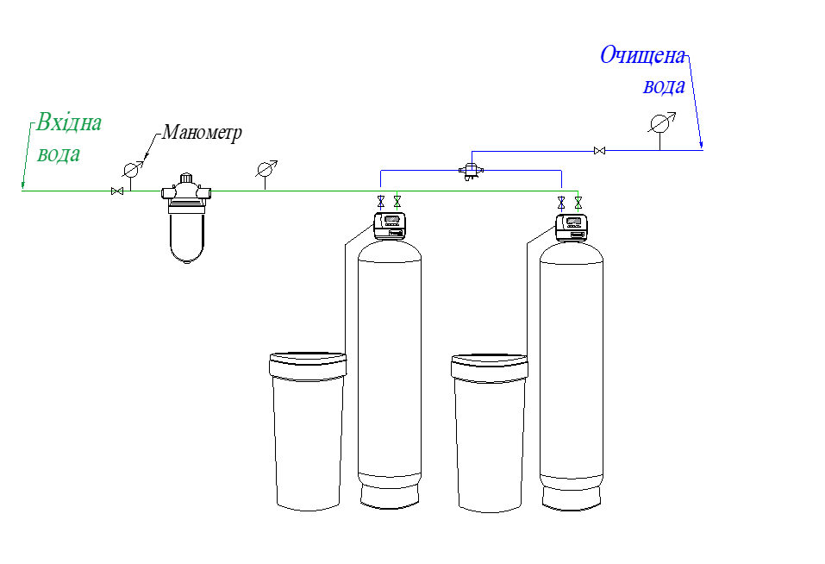
Система підключення фільтра для води дюплекс забезпечує безперервну подачу очищеної води, навіть під час регенерації. Колони можуть працювати як по черзі, так і разом.
Робоча/максимальна продуктивність: 7 м³/год
При споживанні 50 м3 на місяць регенерація відбуватиметься 4 рази на місяць.

